Personalizzazione Violazioni

Introduzione
Questa sezione cerca di facilitare la gestione del codice della strada, permettendo di inserire un codice personale per ogni articolo così da riconoscerlo e velocizzare l'operazione di inserimento dati di una nuova infrazione.

Per accedere a questa sezione, dai tre puntini seguire il percorso:
▶ Codice della strada ▶ Codice della strada ▶ Personalizzazione Violazioni
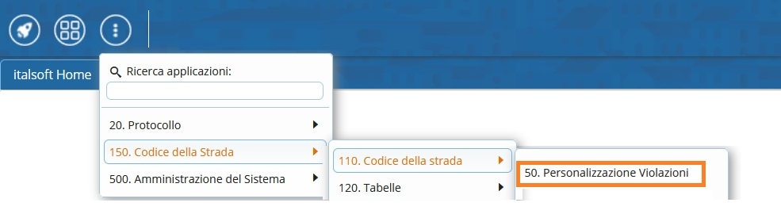
La schermata di partenza in cui ci ritroveremo sarà come quella sottostante.
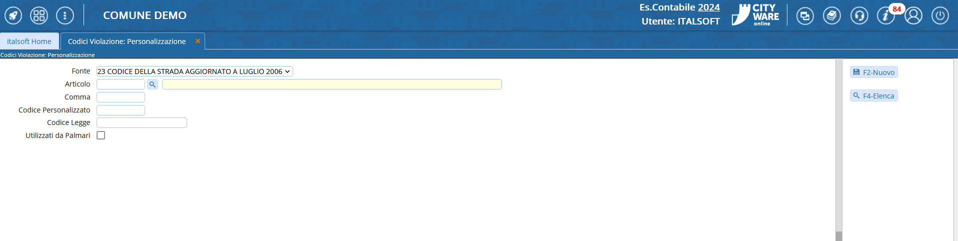
Da questa schermata iniziale, che funge anche da maschera di ricerca, possiamo già interagire con due comandi situati nell'elenco a destra:
- : con il tasto “Elenca” sarà possibile navigare nell'elenco di Violazioni Personalizzate (se presenti!).
- Con “Nuovo” aggiungeremo una nuova Violazione Personalizzata. Interagendoci si aprirà una pagina dove andrete a inserire le informazioni relative a quell'articolo. Per confermare l'intervento basterà interagire con 'Aggiungi' (Nota: Verranno automaticamente inserite le sanzioni accessorie e l'ammontare della sanzione!)
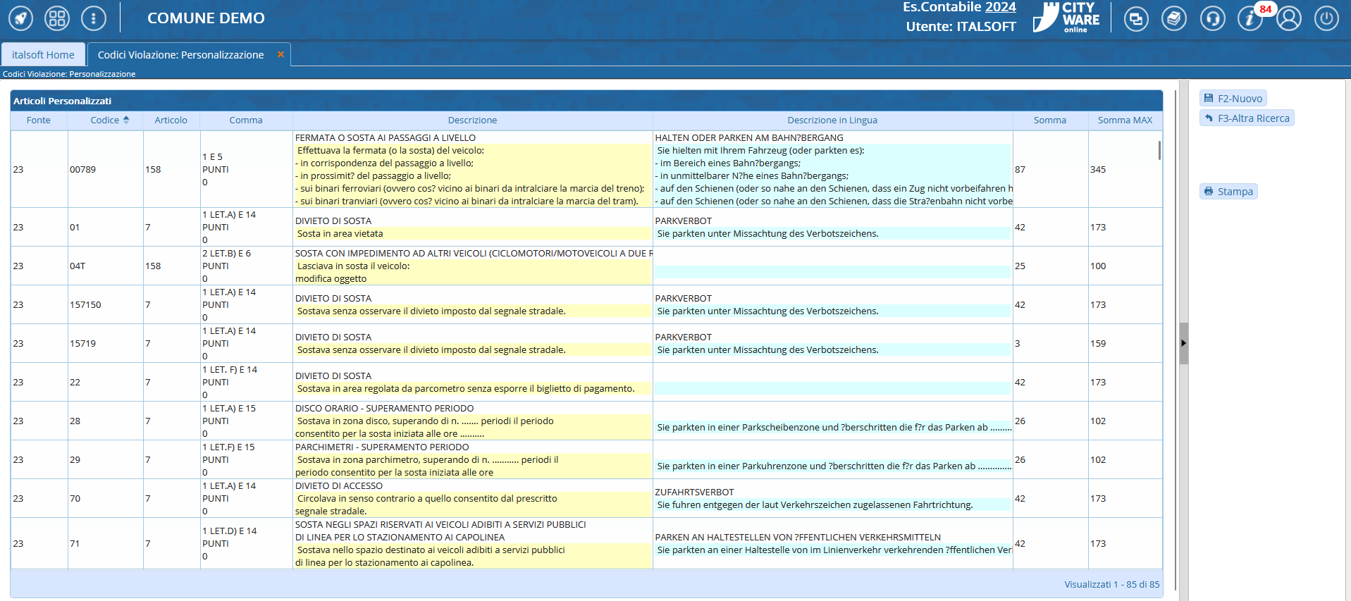
Possiamo tornare alla schermata iniziale con il tasto “Altra Ricerca” oppure aprire un articolo personalizzato per visualizzarlo, modificarlo o cancellarlo (vedremo queste ultime due funzioni più avanti in Altre Funzioni)
- Con “Nuovo” aggiungeremo una nuova Violazione Personalizzata. Interagendoci si aprirà una pagina dove andrete a inserire le informazioni relative a quell'articolo. Per confermare l'intervento basterà interagire con 'Aggiungi' (Nota: Verranno automaticamente inserite le sanzioni accessorie e l'ammontare della sanzione!)
- Con [Stampa] potremmo stamparci l'elenco delle leggi personalizzate che sono uscite in risultato della nostra ricerca.
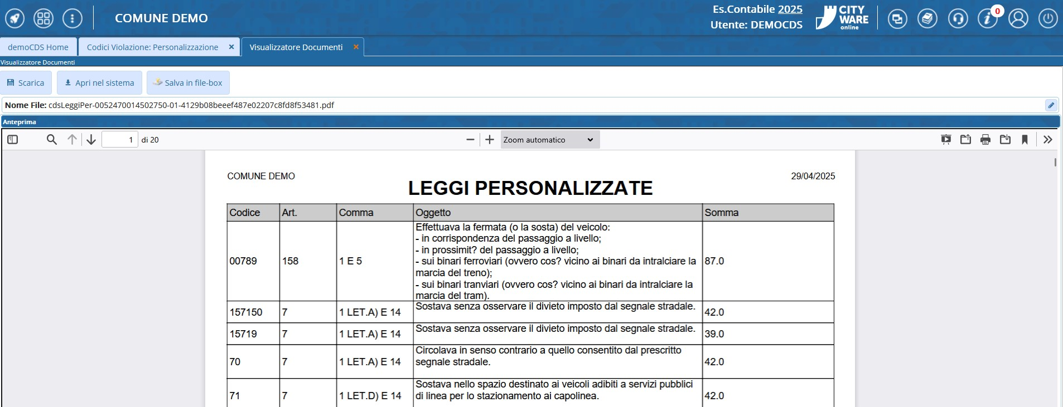
NOTA: Ricordiamo che anche questo tipo di stampe possono essere personalizzate! Mandateci un ticket richiedere assistenza!

Come aggiungere un nuovo articolo nel prontuario base
Codice personale (identificativo interno) -Articolo (di riferimento)
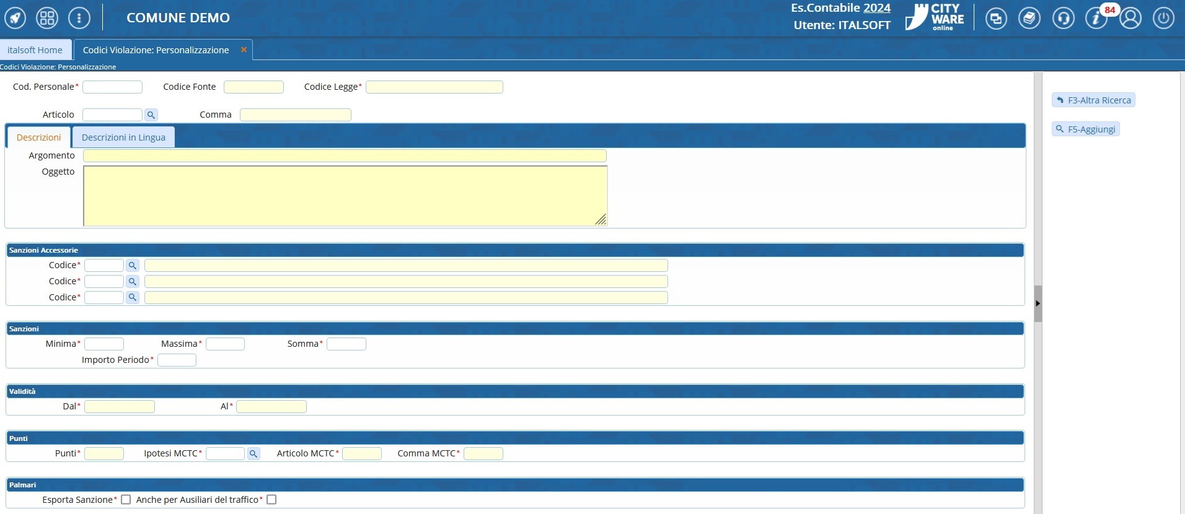

Come modificare un articolo nel prontuario base
Per salvare le modifiche apportate ad un codice personalizzato già inserito fare [Aggiorna]

ALTRE FUNZIONI
===== COME CANCELLARE UN ARTICOLO DAL PRONTUARIO Per cancellare definitivamente un articolo personalizzato, interagire con 'Cancella' (operazione irreversibile)
- Per visualizzare ed utilizzare questi articoli anche dall'APP PALMARE, occorre attivare i seguenti flag:“Ausiliari del traffico” ed “Estrai Sanzione” (sono attivati quando compare a destra la spunta bianca su sfondo blu, come da immagine sottostante) e, infine, fare [Aggiorna] per salvare.
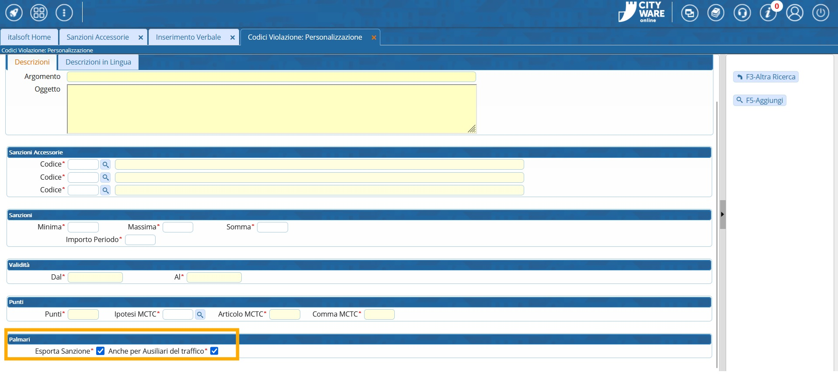
visualizzazioni.

